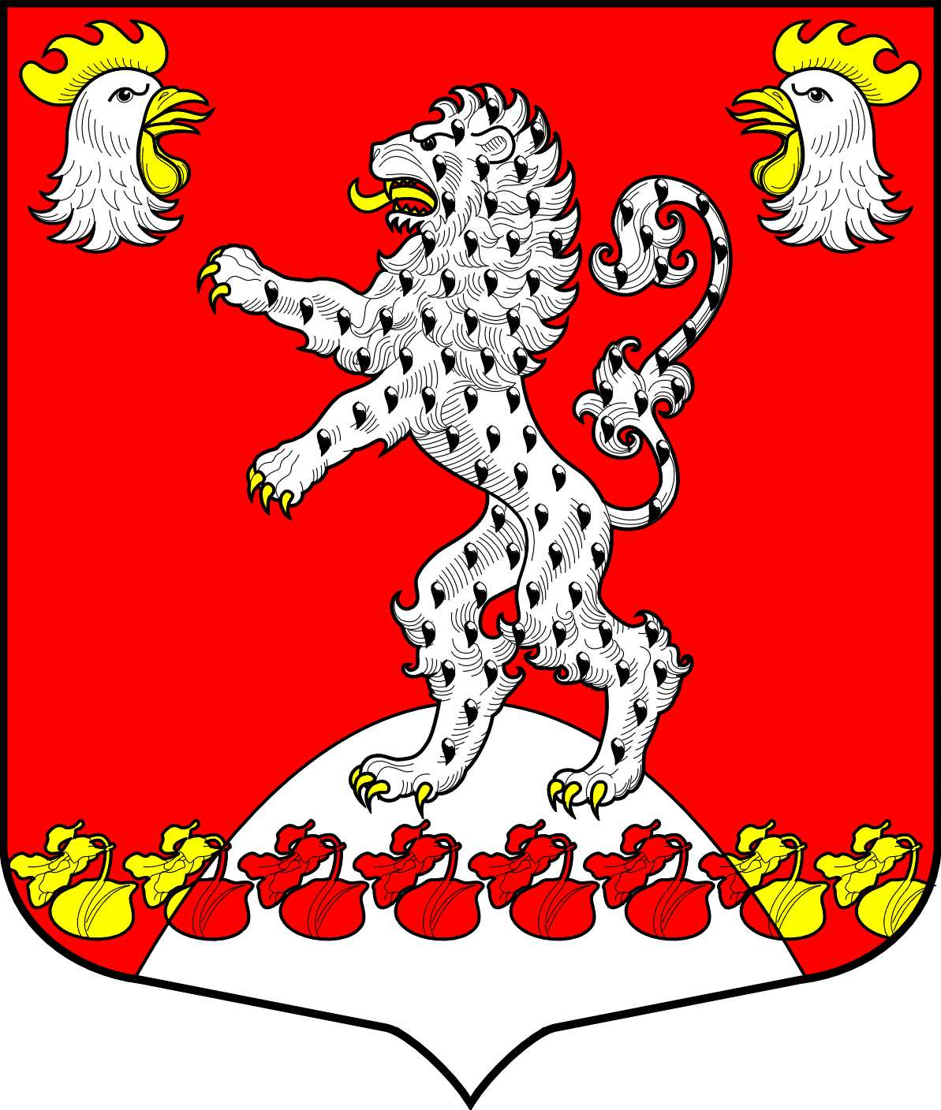
СОВЕТ ДЕПУТАТОВ
РУССКО-ВЫСОЦКОГО СЕЛЬСКОГО ПОСЕЛЕНИЯ
ЛОМОНОСОВСКОГО МУНИЦИПАЛЬНОГО РАЙОНА
ЛЕНИНГРАДСКОЙ ОБЛАСТИ
четвертого созыва

Р Е Ш Е Н И Е
от 15 августа 2024 года № 30
Об утверждении структуры совета депутатов Русско-Высоцкого сельского поселения, перечня лиц, замещающих муниципальные должности на постоянной основе, и размеров должностных окладов лиц, замещающих муниципальные должности на постоянной основе

В соответствии с Федеральным законом от 06.10.2003 № 131-ФЗ «Об общих принципах организации местного самоуправления в Российской Федерации», Уставом Русско-Высоцкого сельского поселения Ломоносовского муниципального района Ленинградской области, утвержденным решением совета депутатов № 25 от 31.08.2023 года, совет депутатов Русско-Высоцкого сельского поселения
РЕШИЛ:

- Утвердить структуру совета депутатов Русско-Высоцкого сельского поселения Ломоносовского муниципального района Ленинградской области согласно приложению 1 к настоящему решению.
2. Утвердить перечень лиц, замещающих муниципальные должности на постоянной основе, в совете депутатов Русско-Высоцкого сельского поселения Ломоносовского муниципального района Ленинградской области согласно приложению 2 к настоящему решению.
3. Установить размеры должностных окладов лиц, замещающих муниципальные должности на постоянной основе, в совете депутатов Русско-Высоцкого сельского поселения Ломоносовского муниципального района Ленинградской области согласно приложению 3 к настоящему решению.
4. Настоящее решение опубликовать (обнародовать) на официальном сайте Русско-Высоцкого сельского поселения по адресу в сети Интернет: www.russko-vys.ru, копию решения разместить на стенде в помещении администрации и в помещении библиотеки Русско-Высоцкого сельского поселения.
5. Настоящее решение вступает в силу с 12.09.2024 года.
6. Контроль исполнения настоящего решения оставляю за собой.

Глава Русско-Высоцкого
сельского поселения Л.И. Волкова

УТВЕРЖДЕНО
решением совета депутатов
Русско-Высоцкого сельского поселения
№ 30 от 15.08.2024 года
(приложение 2)

Перечень лиц, замещающих муниципальные должности на постоянной основе, в совете депутатов Русско-Высоцкого сельского поселения Ломоносовского муниципального района Ленинградской области

Наименование муниципальной должности
Глава Русско-Высоцкого сельского поселения Ломоносовского муниципального района Ленинградской области | муниципальная должность, замещаемая в результате муниципальных выборов

УТВЕРЖДЕНО
решением совета депутатов
Русско-Высоцкого сельского поселения
№ 30 от 15.08.2024 года
(приложение 3)

Размеры должностных окладов лиц, замещающих муниципальные должности на постоянной основе,
в совете депутатов Русско-Высоцкого сельского поселения Ломоносовского муниципального района Ленинградской области

Наименование муниципальной должности | Размер должностного оклада (рублей)
Глава Русско-Высоцкого сельского поселения Ломоносовского муниципального района Ленинградской области | 32750

